**МИНИСТЕРСТВО ЦИФРОВОГО РАЗВИТИЯ СВЯЗИ И МАССОВЫХ КОММУНИКАЦИЙ**

**Ордена Трудового Красного Знамени**

**Федеральное государственное бюджетное образовательное учреждение высшего образования**

**«Московский технический университет связи и информатики»**

Кафедра «Математическая кибернетика и информационные технологии»

**Отчет по практической работе**

по дисциплине «Введение в информационные технологии» на тему:

Создание персонального сайта-визитки (портфолио) с использованием HTML и CSS

Выполнил: студент группы БПИ2401 Страков Дмитрий

Проверил: Мкртчян Грач Маратович

Москва

2025

**1. Цель работы:**

Закрепление навыков работы с языком разметки HTML и каскадными таблицами стилей CSS путем создания персонального сайта-визитки (портфолио).

**2. Ход работы:**

Начну с пояснения html составляющей моего сайта.

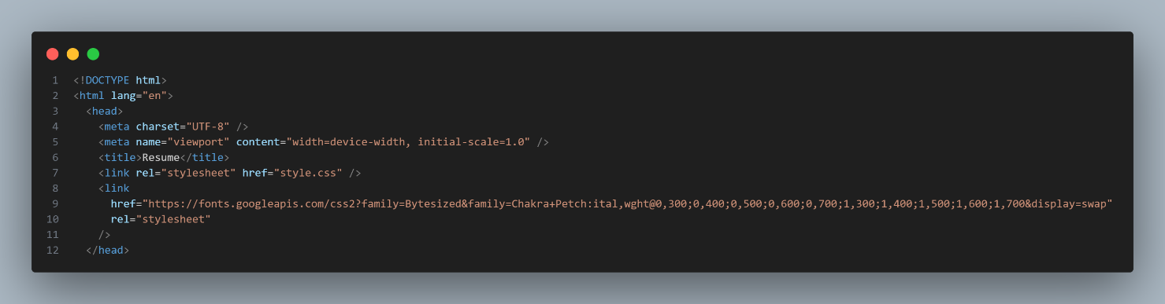

Эта часть – стандартный шаблон html файла, где обозначаются тип файла, кодировка, метаданные, заголовок сайта, ссылка на файл со стилями, и в моём случае добавлена еще ссылка на гугл-шрифт, который мне понравился.

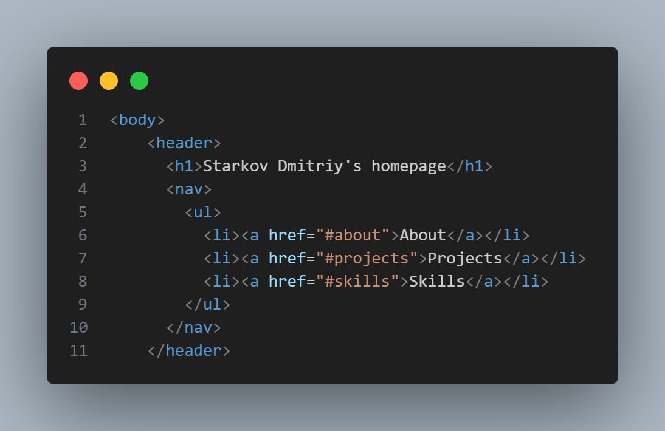Далее идёт тег body и сразу за ним header, которым я обозначил навигационную панель. В ней указано название сайта «Домашняя страница Старкова Дмитрия», а также ссылки на 3 раздела: about, projects, и skills, которые я реализовал через неупорядоченный список.

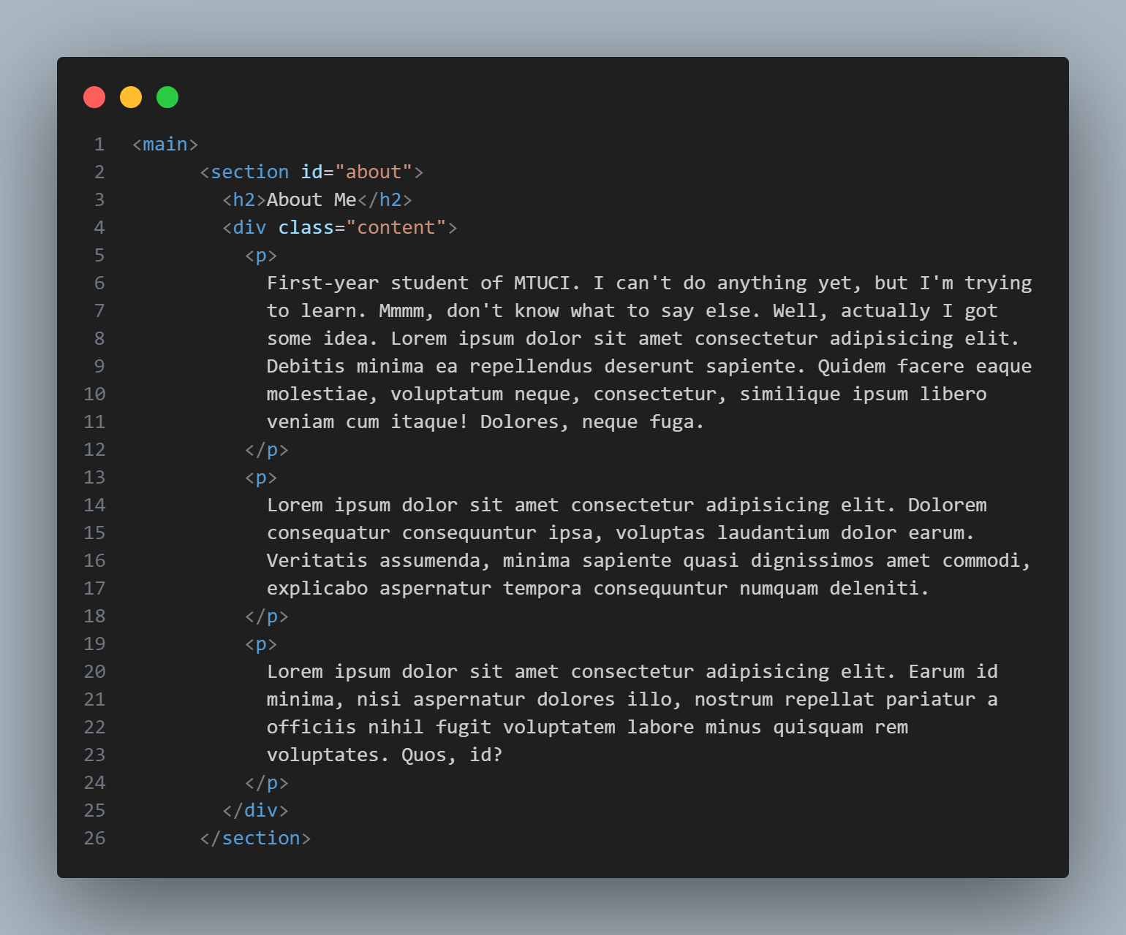

Дальше идёт основное содержание страницы, которое я обозначил тегом main, и это содержание делится на 3 секции. Вот первая из них – секция «О себе». Обращу внимание, что секции присвоен id='about' для того, чтобы ссылки в навигационной панели работали. А еще div был присвоен класс content, это сделано для дальнейшей стилизации этого раздела. Ну, к содержанию текста добавить мне нечего. 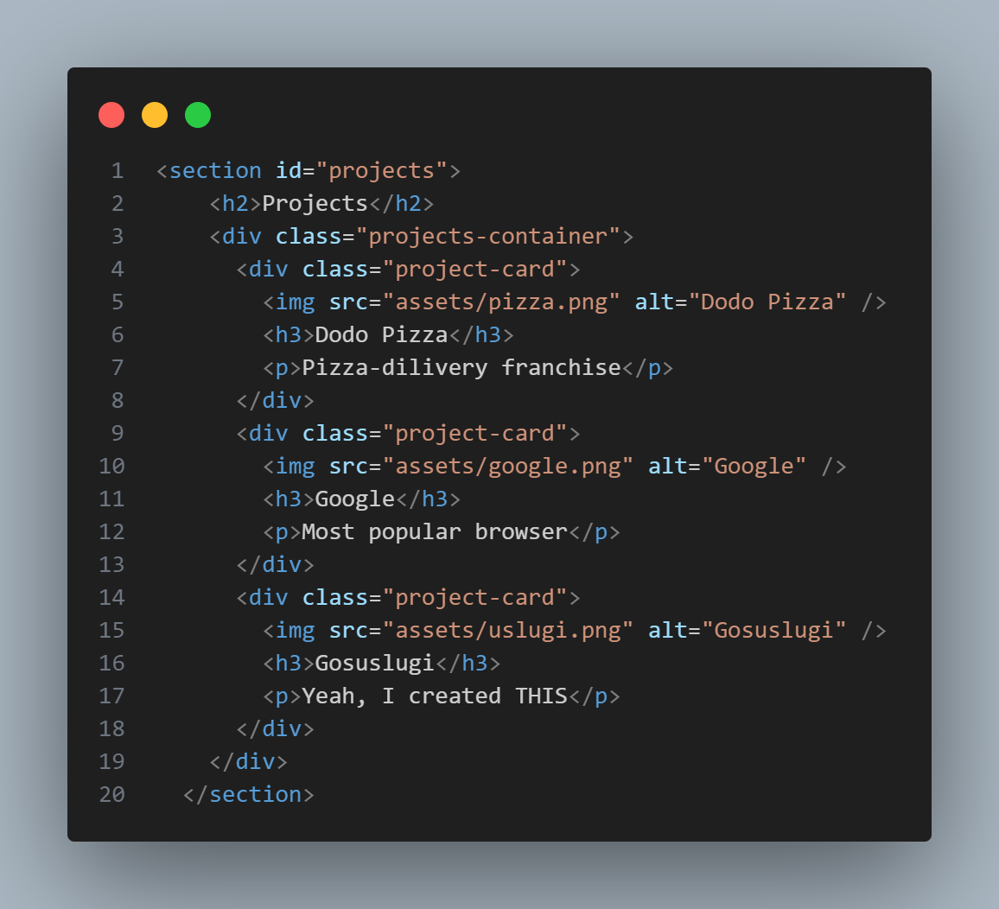

Вторая секция с моими проектами. Также присвоен id, диву был присвоен класс projects-container, ну и дальше идёт разделение на отдельные дивы с карточками проектов, которые состоят из картинки и описания.

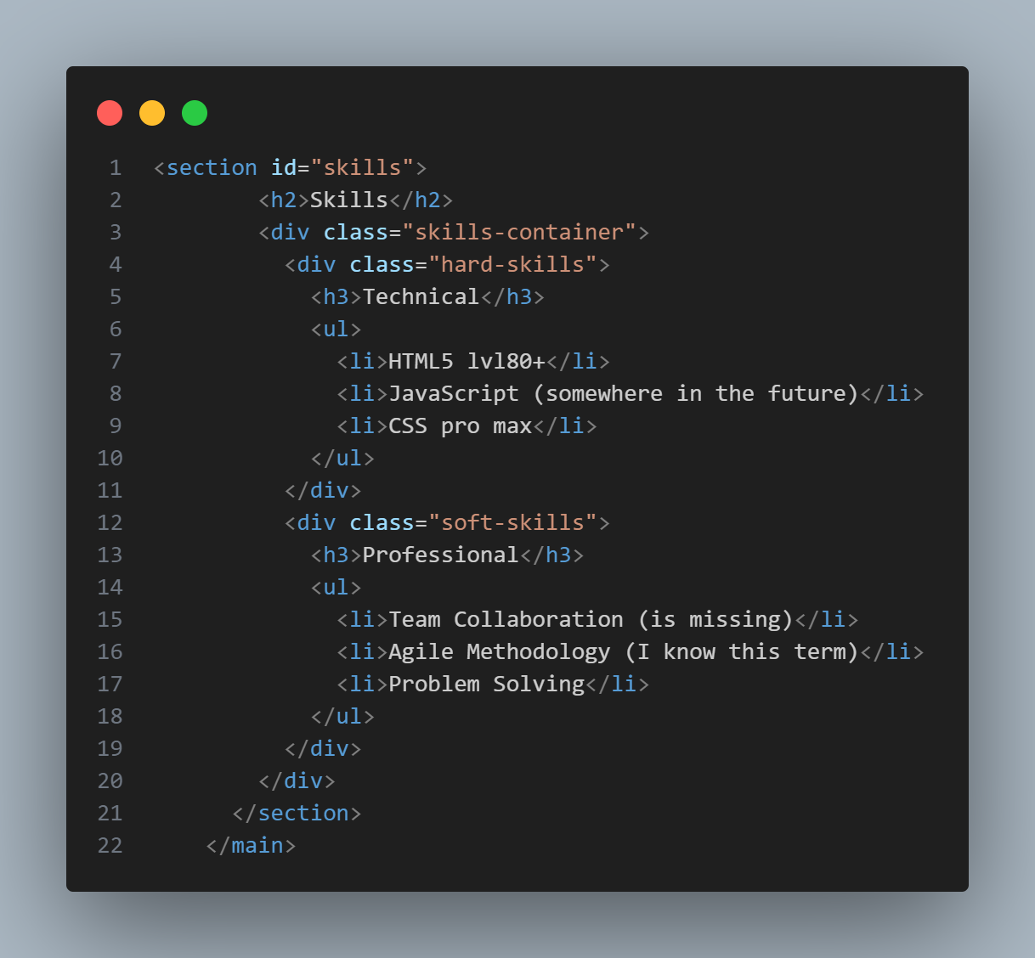

И последняя секция – навыки. Ничего нового тут нет, всё так же текст, всё так же неупорядоченные списки. Про классы подробнее поговорю в разборе css файла.

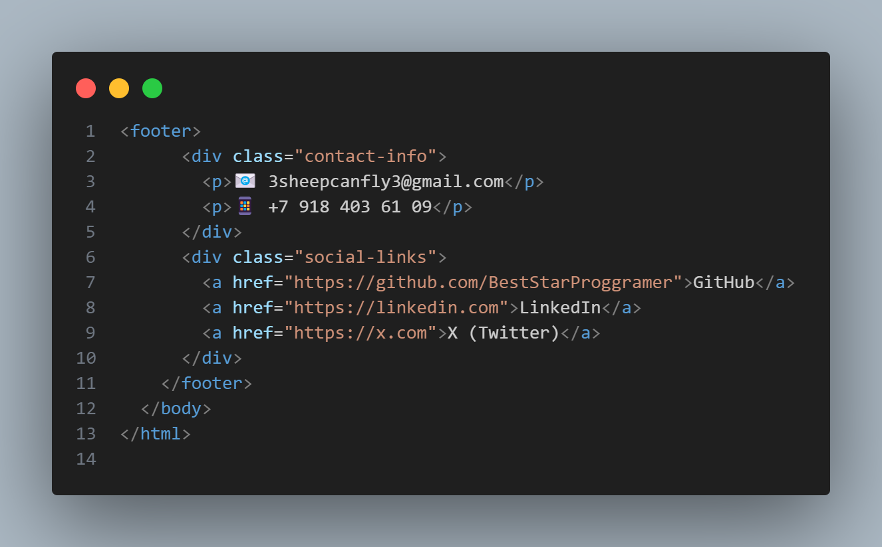

Далее идёт последняя часть html файла с контактной информацией. Из нового – тут есть ссылки на сторонние сайты, а не только на внутренние разделы страницы. Остальное я уже объяснял.

Итак, html разобран, перехожу к стилям.

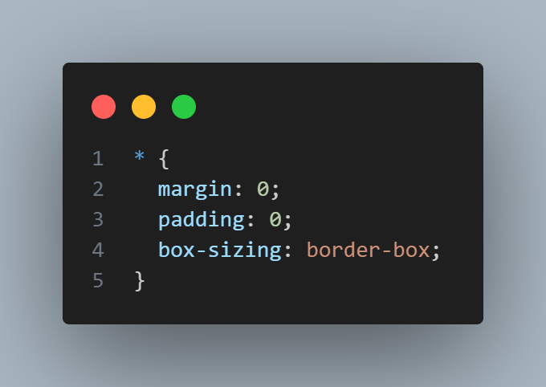

Первое, что я сделал, так это сбросил все значения по умолчанию для всех объектов, чтобы впоследствии было легче всё настраивать вручную. Margin – отступы от границы до следующего объекта, а padding – от контента до границы. Box-sizing: border-box делает так, чтобы при задавании ширины и высоты всем элементам значения padding и margin учитывались в этих значениях. 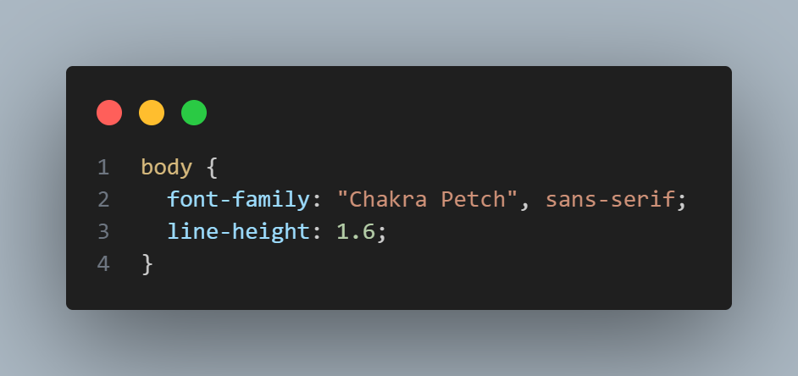

Далее я установил скаченный ранее шрифт и поставил межстрочный интервал. Практической цели в этих действиях нет, только эстетическая.

Теперь настройка header. Я установил фиолетовый цвет как основной, цвет текста – белый, внутренние отступы – 1rem (я старался всё указывать в относительный единицах, чтобы на телефона и планшетах сайт нормально отображался), позицию – фиксированную, для того, чтобы навигационная панель всегда была вверху страницы, ширину – 100% родитель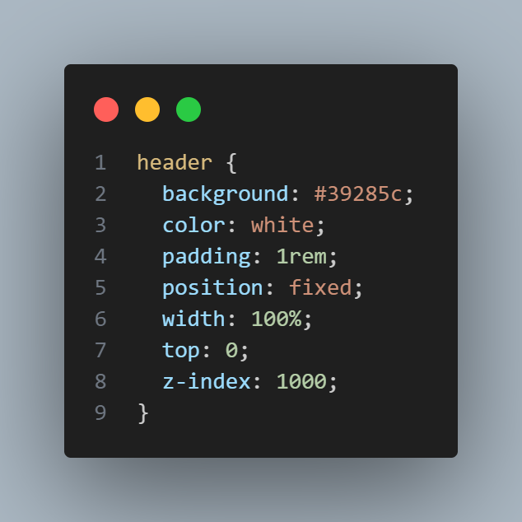ского элемента (то есть body), чтобы панель растянулась на всю страницу, top: 0 – это отступ от верхней границы родителя, то есть я зафиксировал элемент в самом верху. Ну и z-index, так как у меня присутствует визуальный эффект, когда картинка увеличивается при наведении на неё курсора, и этот параметр не даёт картинке перекрыть панель.

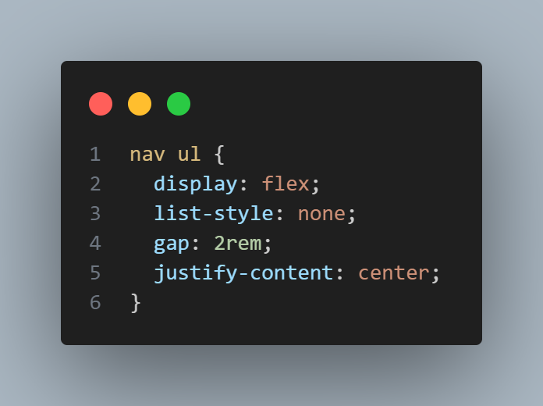

Теперь стили для списка в навигационной панели. Я сделал его flex элементом, чтобы потом можно было удобно позиционировать его элементы. Убрал оформление элементов списка, чтобы перед ссылками не ставились эти точки 。Поставил интервал между элементами панели 2rem, ну и спозиционировал все ссылки в центре панели.

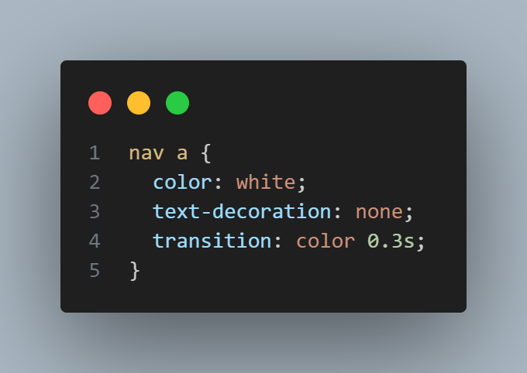

Сами ссылки. Тут ничего особенного – цвет белый (так как ссылки не наследуют цвет и по умолчанию голубые), декорацию ссылок убрал (подчеркивание), ну и поставил переход 0.3 секунды для следующего блока, в котором цвет ссылок будет меняться при наведении курсора.

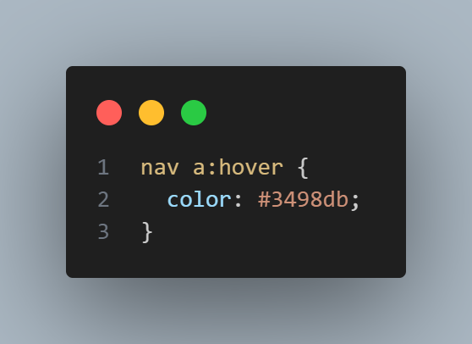

Ну тут как раз реализована смена цвета через псевдокласс hover.

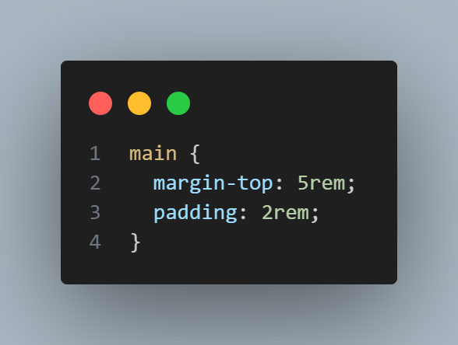

Ничего необычного, пропускаем.

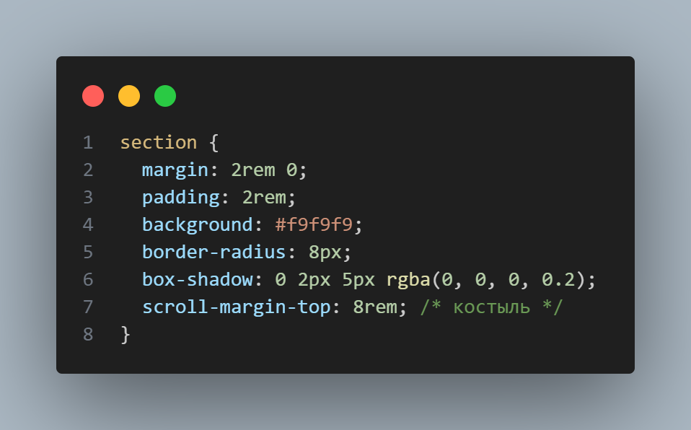

Теперь стиль для секций. Про первые 3 пункта говорить нечего. Далее я установил скругление границ, чтобы карточки лучше выглядели. Box-shadow позволило мне сделать легкий эффект объёма для карточек. А последний пункт является исправлением проблемы ссылок в навигационной панели. Когда пользователь нажимает на ссылку – сайт криво перебрасывает на нужную секцию из-за того, что он не учитывает наличие навигационной панели вверху. По-хорошему это нужно чинить через js, но я так еще не умею, поэтому задал отступ навскидку. 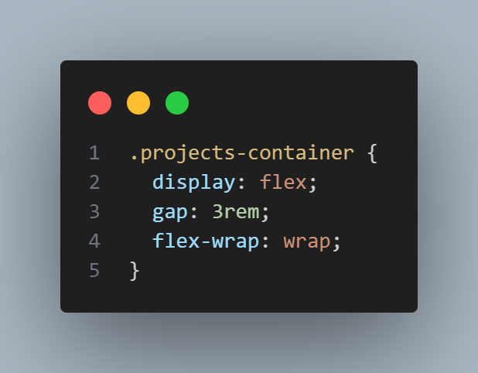

Контейнер для проектов. Первые 2 пункта уже понятны, а вот третий отвечает за то, чтобы элементы переносились на новую строку при нехватки места, это сделано для совместимости с телефонами.

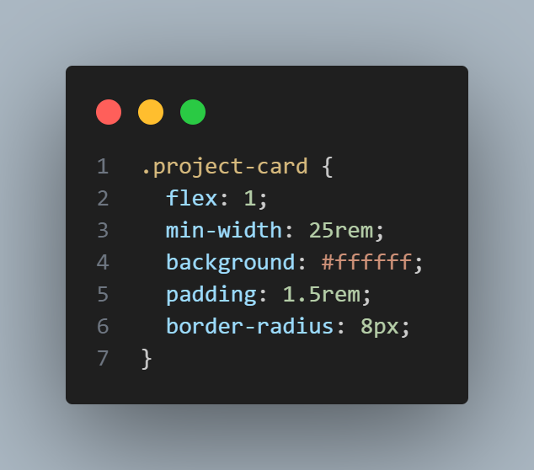

Тут уже понятно всё, кроме пункта flex: 1; который позволяет растягиваться карточкам по всей ширине контейнера.

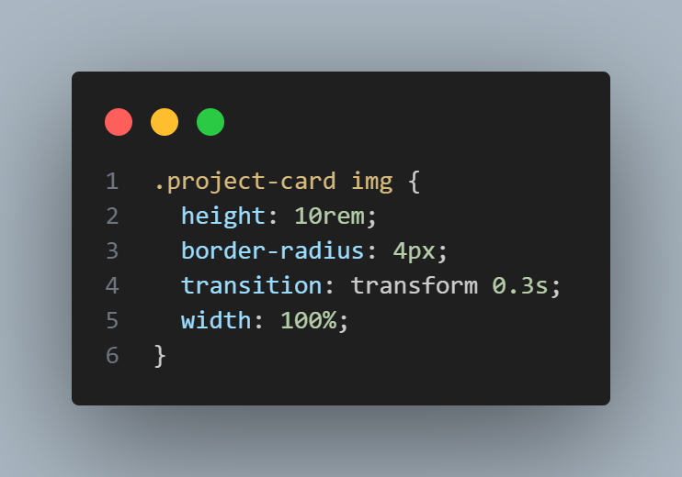

Всё понятно, кроме 3, которое нужно для эффекта увеличения фото при наведении на него курсора. Подробнее будет ниже.

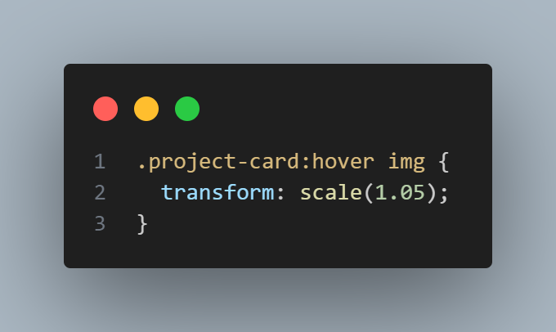

При наведении курсора на фото оно увеличивается на 5%.

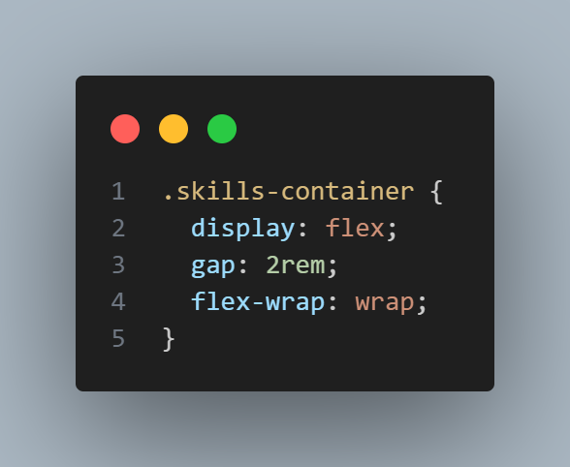

Уже знаем, что это.

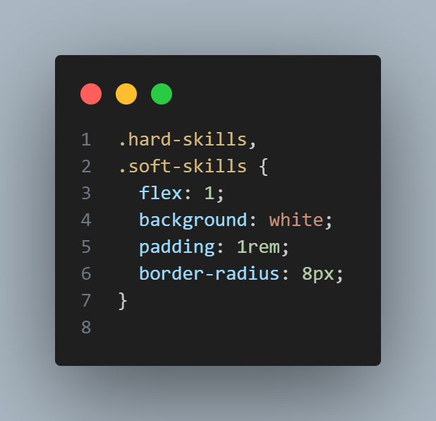

Ну тут всё знакомо. Только вот я создал совсем не нужное разделение на 2 класса hard и soft skills, просто я планировал как-то по-разному их оформить, а потом подумал, что единое оформление лучше смотрится. В общем это не мешает работе кода, так что я оставил всё как есть.

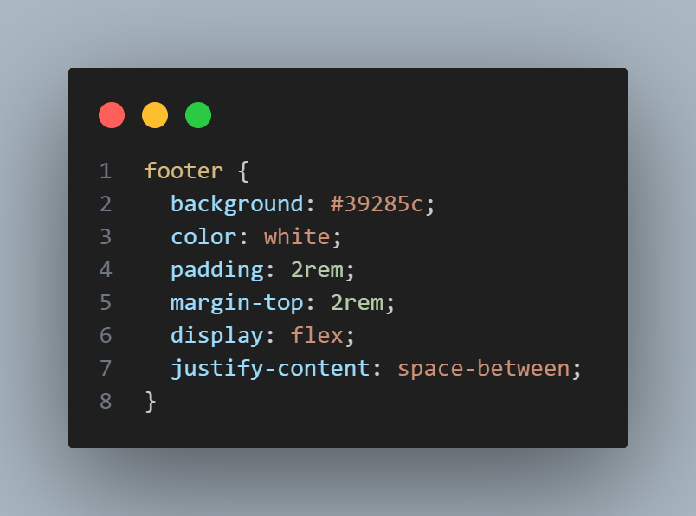

Последняя часть – раздел с контактной информацией. Всё знакомо уже, только последний атрибут justidy-content я указал space-between, что позволило разделить ссылки и контакты по разным углам экрана.

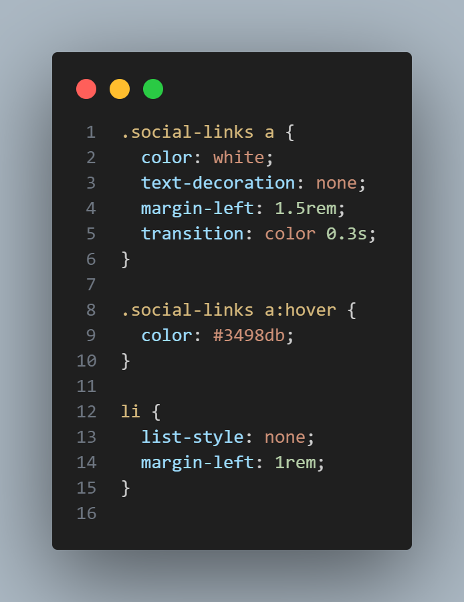

Про последние 3 элемента уже рассказывать нечего, поэтому я их объединил.

На последок пару скриншотов результата:

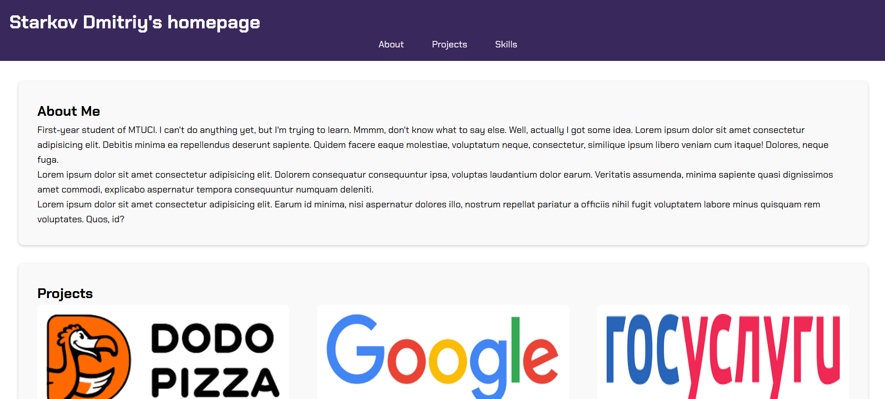

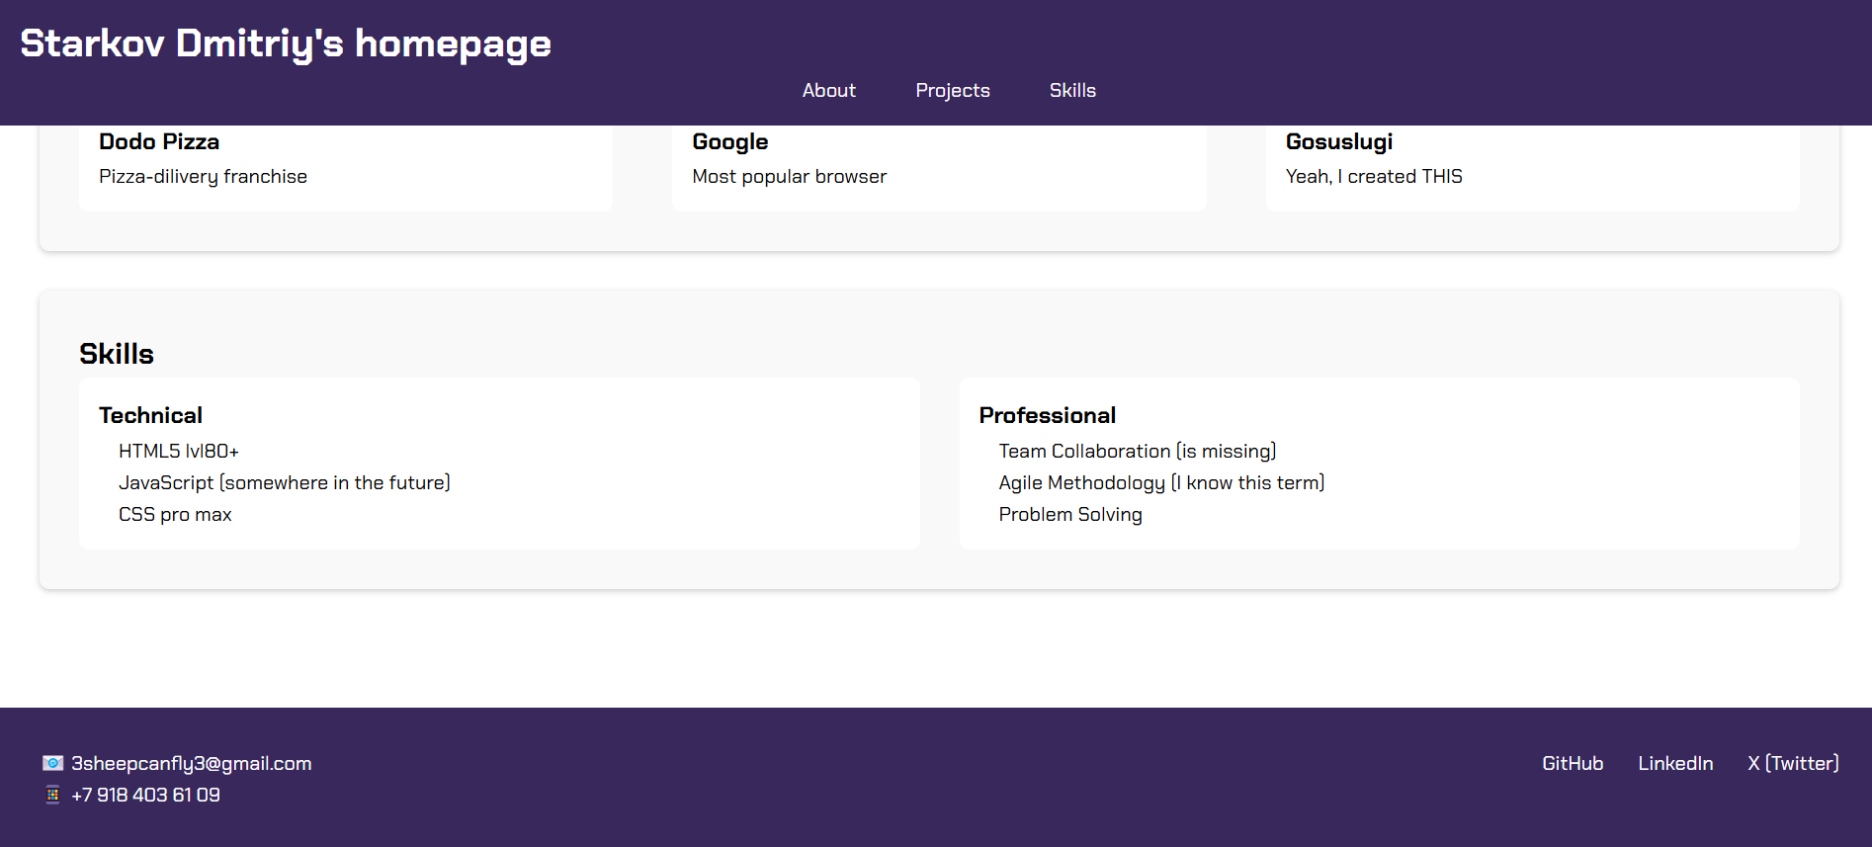

**3. Вывод:**

В ходе работы я закрепил навыки работы с языком разметки HTML и каскадными таблицами стилей CSS путем создания персонального сайта-визитки (портфолио).